

柳慧蘭一路領先稱霸阿肯色，穩居年度最佳新人排頭

2023年10月3日

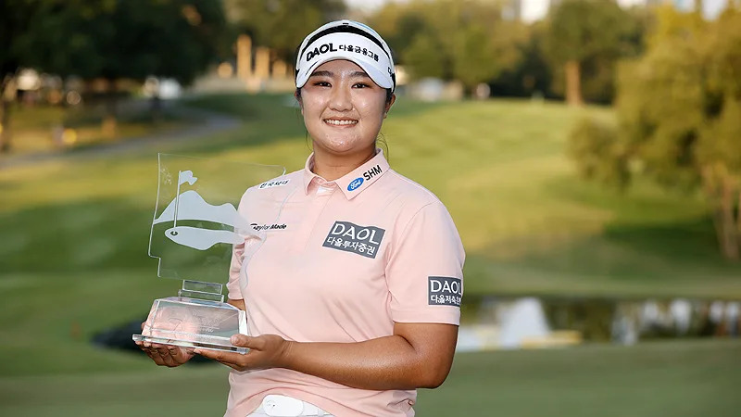
【羅開新聞中心Minsey Weng綜合報導 圖╱Getty Images╱LPGA提供】只打三天的Walmart NW Arkansas Championship Presented by P&G（阿肯色錦標賽），每回合的成績變得更重要了，結果韓國選手Hae Ran Ryu（柳慧蘭）在Rogers（羅傑斯）的Pinnacle Country Club（平納柯鄉村俱樂部）連續攻下低於標準桿七桿的六十四桿，接著再收住低於標準桿五桿的六十六桿，以一路領先之姿贏得LPGA菜鳥球季的首勝。
自從七月初的U.S. Women's Open Presented By Promedica（美國女子公開賽）名列第八後，柳慧蘭再也沒有任何打進前十的佳績，不過本週在阿肯色打出生涯代表作，僅僅三天就擊出低於標準桿十九桿的一百九十四桿，三桿之差擊敗瑞典選手Linnea Strom（琳妮雅‧絲托姆），成為今年第五位贏得冠軍的菜鳥選手。
「超開心的，我一直希望能夠在第一年就贏得冠軍，這也是我第一次在阿肯色打球。」柳慧蘭說道：「非常棒的球場，我打得很好，真的非常、非常開心。」
現年二十二歲的柳慧蘭，擁有五座韓巡賽冠軍紀錄，去年底在LPGA資格系列賽高中狀元，今年上半季表現可圈可點，五度打進前十，如今錦上添花，一役大賺三十四萬五千美元，積分榜從原本的二十二躍居第十，並將一生只有一次機會的年度最佳新人排名領先優勢擴大至二百二十九分。
事實上，柳慧蘭前半場表現並不出色，只拿到一記博蒂，吞下兩個柏忌，但後九洞開始發威，打出四博蒂和一老鷹的二十九桿，她賽後說道：「最後三洞沒有注意領先榜，我只是專注於自己的比賽，很高興抓到兩記博蒂，感覺非常有信心。」
還在追求LPGA首勝的絲托姆，打出五博蒂和一老鷹的完美六十四桿，不過前兩天落後太多，終場仍差了三桿。
稍稍讓她感到安慰的是，除了落袋214,011美元之外，積分榜推升至三十九位，接下來將可以安排更多的亞洲之旅行程。
並列第二出發的日本選手西村優菜（Yuna Nishimura）連打了九個平標準桿，等到後九洞進帳三記博蒂時已經太遲了，最後繳交六十八桿，而菲律賓的Bianca Pagdanganan（碧安卡‧帕丹賈蘭）攻下六十四桿，加上六十六桿的金世煐（Sei Young Kim）和六十七桿的Jenny Shin（申珍妮），四人都是低於標準桿十五桿，並列第三。
近況低迷的Lexi Thompson（蕾克希‧湯普森）收住六十六桿，以低於標準桿十三桿並列第八，積分榜前進至一百一十四。
我國選手徐薇淩六十八桿，以低於標準桿七桿並列四十二，而侯羽桑六十九桿，一桿之差並列四十八。

